Бесхозные постройки являются источником повышенной пожарной опасности
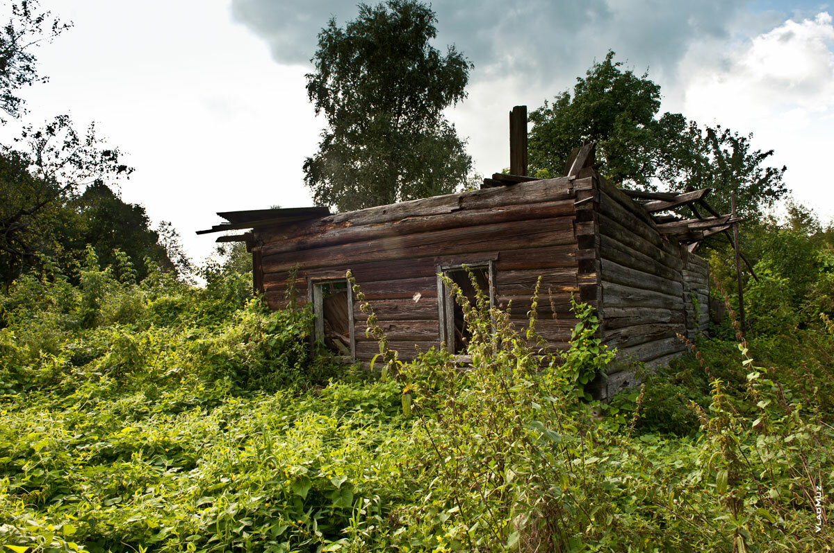
Бесхозные постройки являются источником повышенной пожарной опасности, ведь от случайно брошенной спички или окурка может возникнуть большой пожар. Сообщения о таких возгораниях поступают в диспетчерскую пожарной охраны практически ежедневно.
Как правило, основная масса таких построек расположена в садовых товариществах или частном секторе. Среди жилых домов и благоустроенных участков часто можно увидеть участок, на котором стоит покосившийся от ветхости домик, баня или сарай, а вокруг мусор или прочие горючие отходы. Так как в бесхозные строения всегда есть доступ, там могут играть дети или же собираться различные категории неблагополучных граждан, а их деятельность в свою очередь может привести к возгоранию. Причина, как правило, одна – неосторожное обращение с огнем.
Опасность возникновения таких возгораний обусловлена тем, что от огня страдают расположенные рядом соседние благоустроенные участки или лес. Причем из-за небольшого размера участка новые сооружения расположены довольно близко к старым, что создает угрозу того, что пожар, начавшийся в ветхом строении, запросто может перекинуться на новое.
Если вы заметили возгорание, немедленно сообщите об этом по номеру "01" или "112". И если есть возможность, попытайтесь прекратить горение, используя подручные средства.
Уважаемые жители Колпинского района, будьте бдительны! Берегите себя и своих близких!
Управление по Колпинкому району, пожарно-спасательный отряд Копиского района

